使用 Dockerfile 和 docker compose 方法部署一个容器，容器内使用 ollama 运行 qwen3：0.6B 模型，并对外服务。在自己的电脑上可以使用 cherry studio 调用该服务的 api

一、作业说明

一、环境说明
操作系统：Windows 11
容器环境：Docker Desktop (WSL2 后端)
模型：qwen3:0.6b
前端客户端：Cherry Studio

二、问题与解决方案
初期尝试将 Windows 本地.ollama目录挂载进容器复用已下载模型，但 Windows 跨系统文件权限冲突，容器持续崩溃重启。
解决方案：改用 Docker 独立托管数据卷存储模型，在容器内部重新拉取模型，规避挂载权限故障，保证 11434 端口服务稳定运行。

三、完整操作流程
- 编写 Dockerfile，基于官方 ollama 镜像安装 curl，不额外指定启动命令，避免进程冲突；
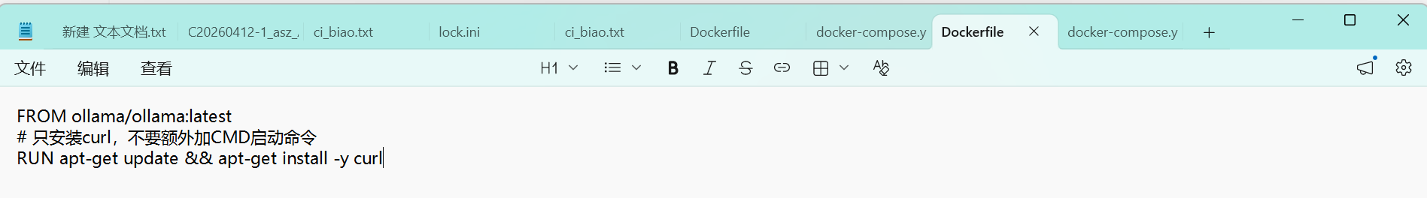
- 编写 docker-compose.yml，定义服务、端口 11434 映射、独立数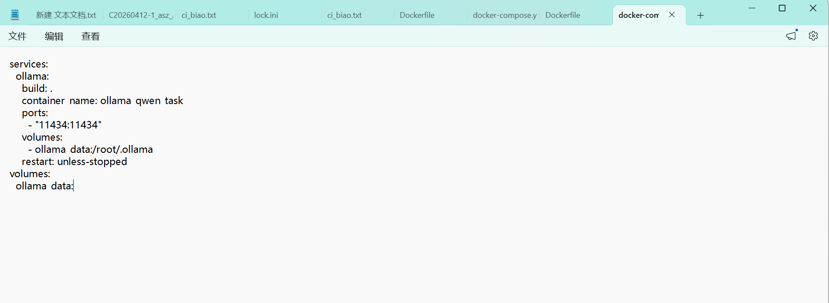
- 执行docker-compose down -v清理旧环境，docker-compose up -d --build后台构建并启动容器；
- 使用docker ps验证容器状态为 Up，无循环重启；
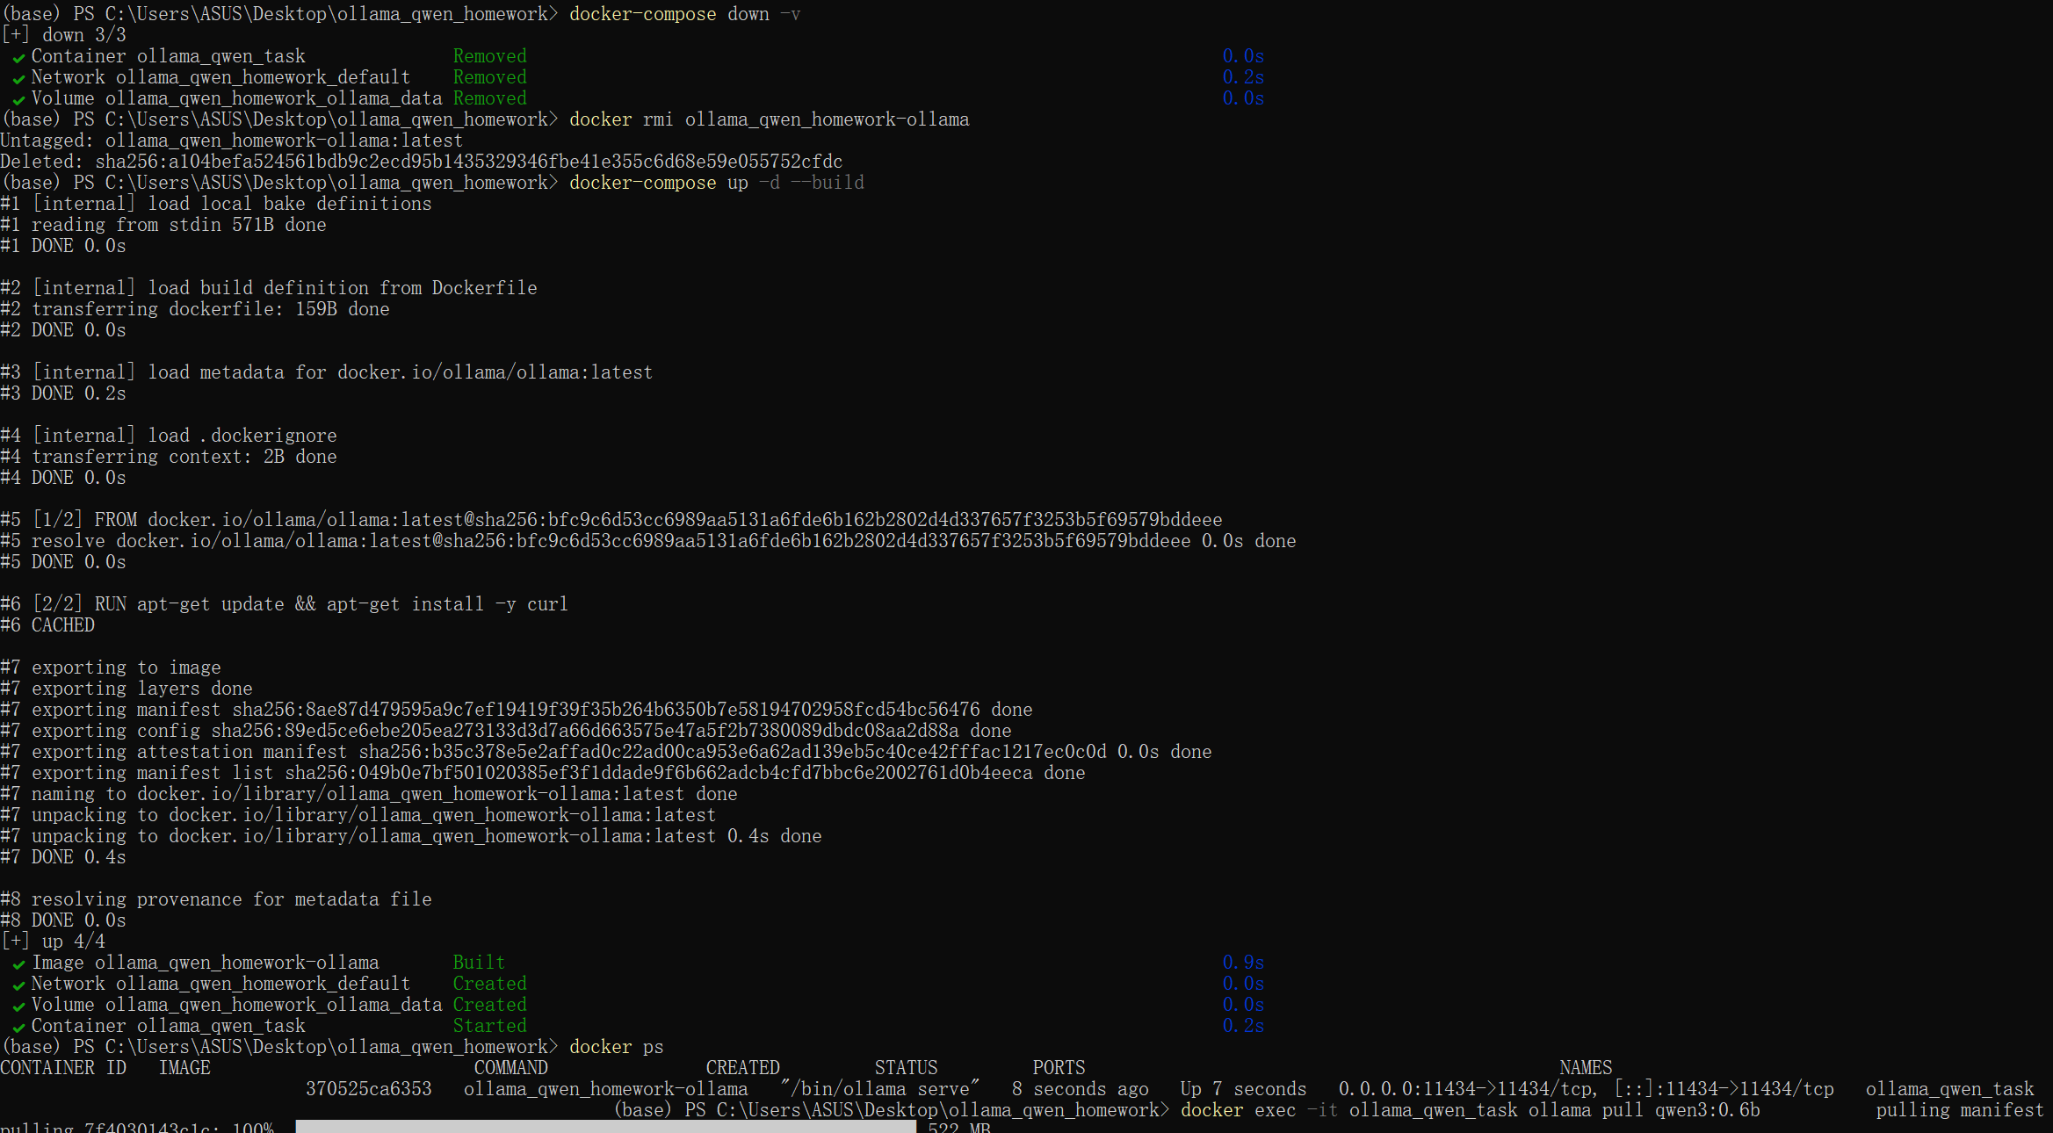
- 通过docker exec -it 容器名 ollama pull qwen3:0.6b在容器内下载模型；
- curl 访问http://localhost:11434/api/tags验证 API 服务连通，成功读取模型；
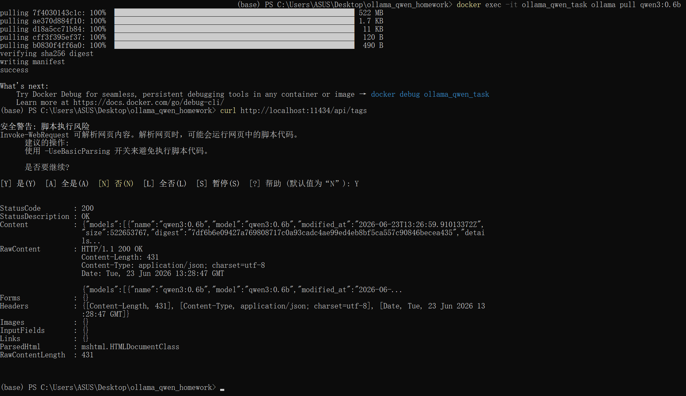
- Cherry Studio 添加 Ollama 服务，地址填写http://localhost:11434，获取并加载 qwen3:0.6b 模型，完成客户端对接。
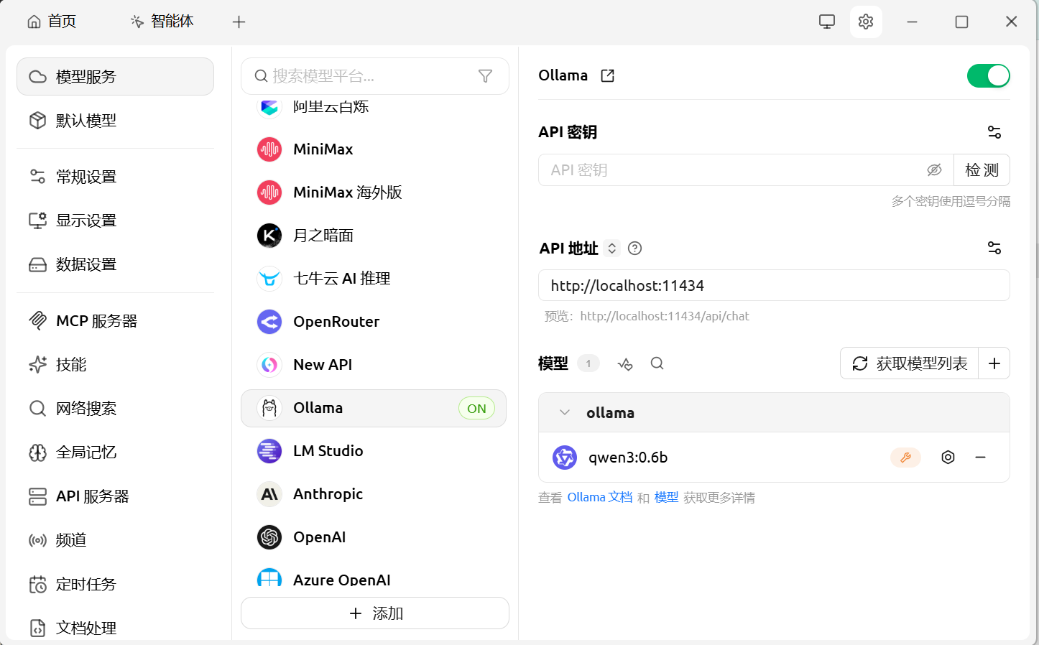
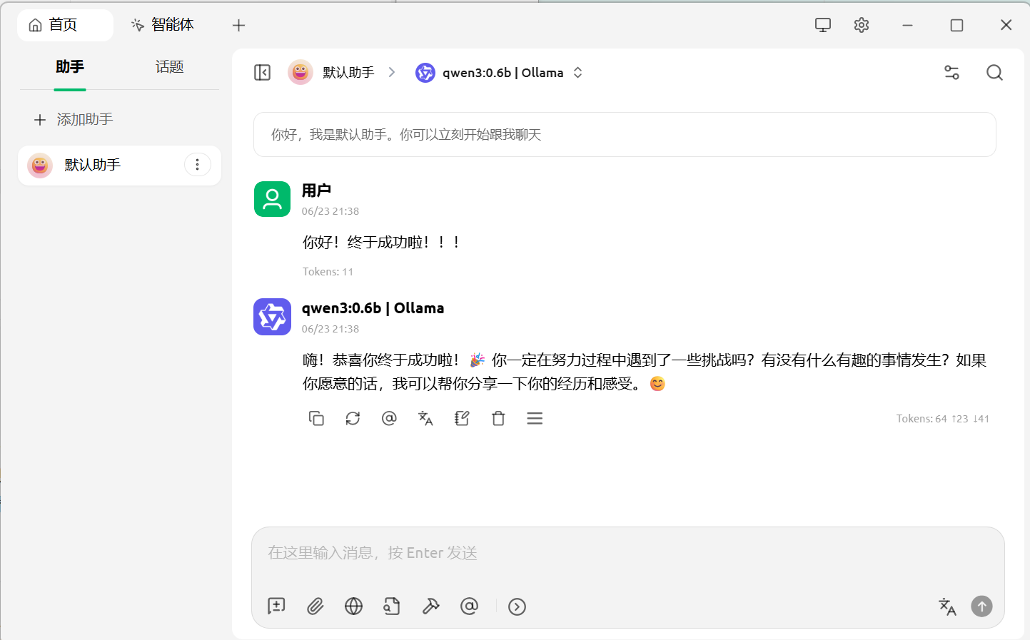

四、总结
本次实验成功使用 Docker 容器化部署 Ollama 大模型服务，通过数据卷方案解决 Windows 挂载权限崩溃问题，实现本地客户端通过 11434 端口 API 调用容器内 qwen3:0.6b 模型，完整掌握镜像构建、容器编排、大模型容器部署、客户端对接全流程。

